【轨物交流】校企联动促交流 产学研融共发展｜杭州电子科技大学国际夏令营师生到访轨物科技参观交流
为搭建高校与企业沟通桥梁，助力青年学子了解产业前沿技术动态，深化校企产学研协同合作，近日，杭州电子科技大学国际夏令营师生代表团一行莅临杭州轨物科技有限公司参观学习、座谈交流。轨物科技首席科学家倪凯热情接待来访师生，并全程陪同参观讲解。
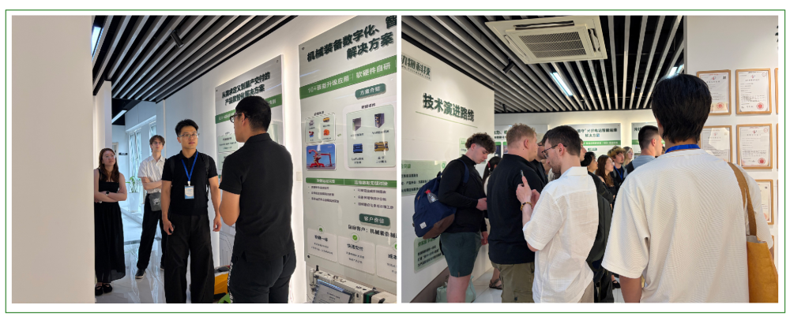
参观期间，倪凯老师带领杭电夏令营师生依次走进企业展厅，全面介绍了“光伏清洁机器人智能控制与运维解决方案、科研仪器在线监测物联网解决方案”两大核心自研成果展开深度分享。讲解过程中，他结合真实项目案例，分别从底层核心技术壁垒、多元化落地应用场景、项目实际运行成效三大维度，全方位拆解产品技术逻辑与产业价值，直观展示了数智化技术赋能实体经济转型升级的实际成果。
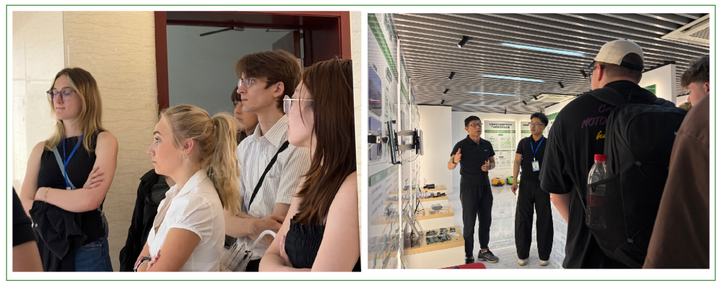
倪凯老师在交流中指出，长期以来，轨物科技始终深耕工业数智化细分赛道，坚持将自主技术创新作为企业核心发展驱动力，紧跟国内工业设备智能化、数字化升级的行业大势。立足能源管理、科研仪器运维两大核心应用领域，公司持续打磨高效稳定、落地性强、性价比高的数字化软硬件一体化解决方案，助力各大合作企业降低运营成本、提升运维效率，以硬核科技力量助力各行各业绿色低碳转型与高质量发展。
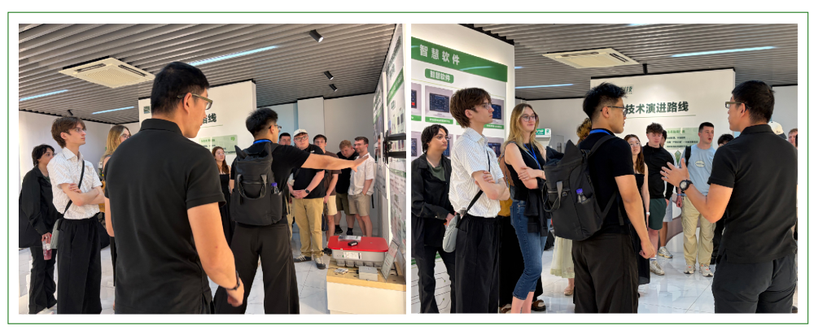
本次参观交流活动，搭建了高校学子走进企业、贴近产业的实景平台，让国际夏令营的同学们跳出课本理论，近距离接触工业数智化一线前沿技术，清晰了解行业发展现状与未来人才需求方向。同时，本次活动进一步打通校企沟通壁垒，夯实了双方合作基础。
未来，杭州轨物科技将持续深化全方位、多层次产学研合作，聚焦人才联合培养、科研项目共建、技术成果转化等关键方向发力，实现高校科研资源与企业产业资源双向互补、优势共享，携手培育高素质应用型科创人才，共同推动行业技术迭代与产业创新升级。

